企业级Java应用开发实践报告

课程代码：1302451
课程名称：企业级Java应用开发
课程类别：专业基础课
开课学期：2016春季学期

编写单位： | 中国地质大学（北京）信息工程学院
项目负责人：
编 写 人：
指导教师： | 薛涛
提交班级： | 10130911
提交时间：

目 录

1 项目目的和任务 1
1.1 项目背景 1
1.2 项目目标 1
1.3 项目任务 1
1.4 任务分工 1
2 项目进度安排 1
3 系统需求分析 1
3.1 定义 2
4 系统设计 2
4.1 系统架构设计 2
4.2 系统功能设计 2
4.3 数据库设计 3
5 系统实现 3
6 项目总结 3

- 项目目的和任务
本项目的意义在于……
本项目来源于中国地质大学（北京）软件学院项目实践（2），开发周期为15天。
本项目由中国地质大学（北京）软件学院XXXXXX开发团队研发，可实现XXXXX。系统将分为X部分：XXXXXXXX。
  - 项目背景
XXXXXX。
  - 项目目标
XXXXXX。

  - 项目任务
XXXXXXX
  - 任务分工
系统设计阶段的任务分工如表1所示
表1 系统设计阶段任务分工
组员 | 组内角色 | 组内分工

- 项目进度安排
本系统开发流程如表2所示
表 2 系统开发流程表
时间 | 工作安排 | 具体内容

- 系统需求分析
  - 定义
    - 业务流程
    - 系统用例
    - 系统总体功能
    - 系统数据字典
    - 系统数据流图（可选）
    - XXXXXX
- 系统设计
  - 系统架构设计
本系统架构主要分为表现层、逻辑层、数据库层，逻辑层分为业务层与数据访问层，其主要功能如下：
- 表示层：显示网站的界面效果，实现简单的逻辑控制，同时将复杂处理提交给业务层
- 业务层：封装了实际业务逻辑，包含数据验证，事物处理，权限处理等业务相关操作，是整个应用系统的核心。
- 业务数据访问层：一个针对具体应用系统的专属层，它为业务层提供与数据源交互的最小操作方式，仅仅是业务层需要的数据访问接口，业务层完全依赖业务数据访问层所提供的服务。
- 数据访问层：为数据源提供一个可供外界访问的接口。
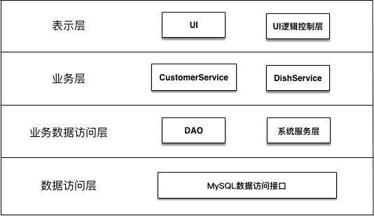
图 1 系统架构图
    - 系统开发采用的技术手段
- HTML5、CSS3、JavaScript
- J2EE web程序开发技术
- SQL数据库存储技术
    - 系统开发环境
- Java 1.8
- Tomcat 8
- MySQL数据库
- Eclipse Neon.3
- Windows 10 / macOS 10.11.6操作系统
    - 系统部署实施环境
(1)系统部署主要采用数据库服务器：
- Windows 10操作系统或以上版本
- MySQL 5.0或以上版本
(2)系统部署主要采用客户机：
- Windows Xp 或以上版本
- Chrome v 58.0.3029.110 或其他浏览器
  - 系统功能设计
    - 用户模块
用户模块主要负责用户的登陆与注册，用户需要使用用户名、密码、邮箱注册，登录时仅凭注册时的用户名和密码即可完成登陆。
- 流程图
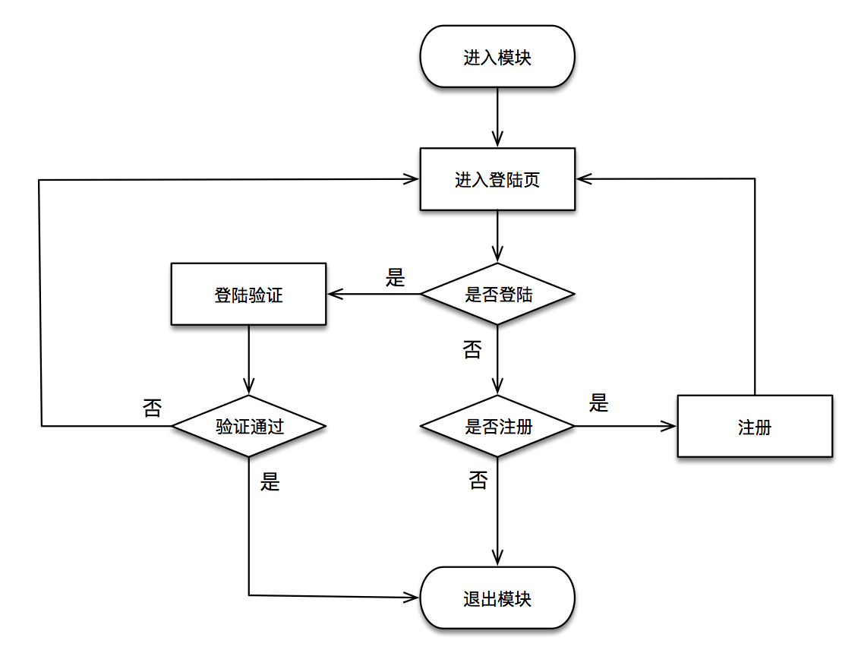
- 类表
实体类 | Customer
数据库操作类 | JDBCUtil
数据访问接口（接口） | ICustomerDAO
数据访问接口类（类） | ICustomerDAOMySqlImpl
业务逻辑类 | CustomerService
工厂类 | DAOFactory
- 类图
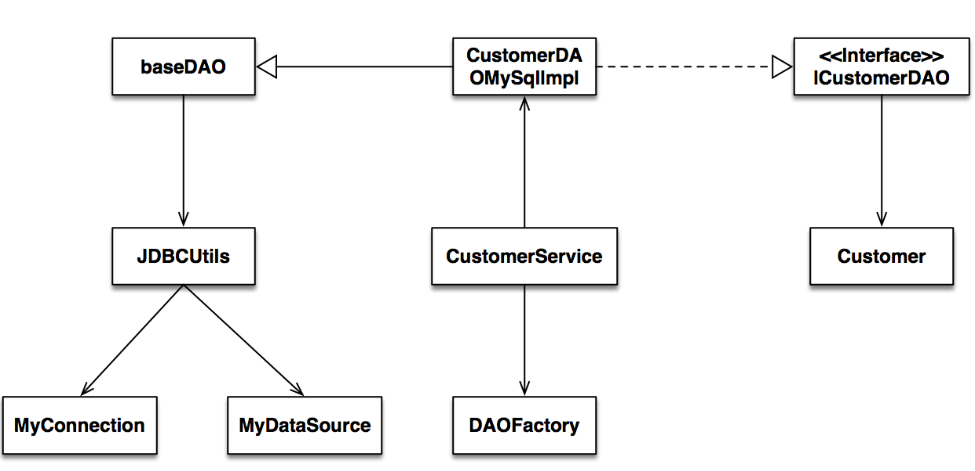
- 主要接口和类的方法
接口 / 类  名称 | 函数名称及参数 | 返回类型 | 完成功能
接口ICustomerDAO | addCustomer(Customer customer) | int | 传递一个用户的信息，返回值为增加的用户的数量，1表示成功，0表示失败。
接口ICustomerDAO | removeCustomer(String string) | int | 根据用户的用户名删除用户，返回值为删除的用户的数量，1为成功，0为失败。
接口ICustomerDAO | modifyCustomer(Customer customer) | int | 根据用户的用户名修改用户数据，修改的用户数量，1为成功，0为失败。
接口ICustomerDAO | findCustomers() | ArrayList | 查找所有用户
接口ICustomerDAO | findCustomer(String string) | Customer | 查找指定用户名的用户信息
类CustomerService | isExistCustomer(String username) | boolean | 判断用户是否存在
类CustomerService | validateCustomer(Customer customer) | boolean | 验证用户密码是否匹配
类JDBCUtils | getConnection() | Connection | 读取配置文件中有关连接数据库的信息，为连接数据库提供服务，连接数据库。
类JDBCUtils | free(ResultSet rs,PreparedStatement ps,Connection conn) | void | 释放资源。
类Customer | getUsername() | String | 获取用户名
类Customer | setUsername(String username) | void | 设置用户名
类Customer | getNickname() | String | 获得用户别名（邮箱）
类Customer | setNickname(String username) | void | 设置用户别名（邮箱）
类Customer | getPassword() | String | 获得用户密码
类Customer | setPassword(String password) | void | 设置用户密码
类BaseDAO | MappingObj(ResultSet rs,Class clazz) | Object | 处理sql数据库与Eclipse之间数据类型的转换
类BaseDAO | findobjcs(String sql,Class clazz) | ArrayList | 从数据库中查找满足条件的所有条目并返回
类BaseDAO | modify(String sql,Object[] params) | int | 实现对数据库数据的增删改操作
类BaseDAO | findObj(string,object[],class) | object | 从数据库中查找满足条件的所有条目并返回
类ICustomerDAOMySqlImpl | 同接口ICustomerDAO |  | 继承baseDAO类，并且实现接口ICustomerDAO中的各函数

    - 菜品模块
菜品模块主要负责对于菜品的显示，根据用户访问的页数和每页的大小动态的加载不同的数据
- 流程图

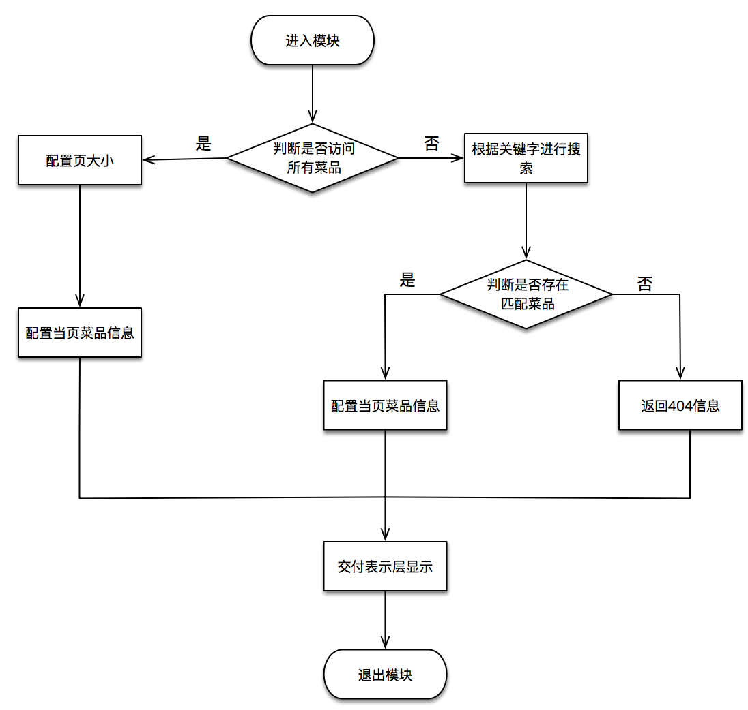
- 类表
实体类 | Dish
数据库操作类 | JDBCUtil
数据访问接口（接口） | IDishDAO
数据访问接口类（类） | IDishDAOMySqlImpl
业务逻辑类 | DishService
工厂类 | DAOFactory
- 类图
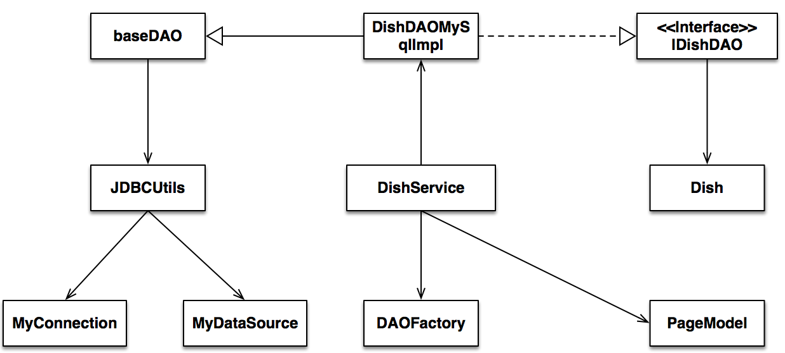
- 主要接口和类的方法
接口 / 类  名称 | 函数名称及参数 | 返回类型 | 完成功能
接口IDishDAO | addDish(Dish dish) | int | 传递一个菜品的信息，返回值为增加的菜品的数量，1表示成功，0表示失败。
接口IDishDAO | removeDish(int dishid) | int | 根据菜品的id删除菜品，返回值为删除的用户的数量，1为成功，0为失败。
接口IDishDAO | modifyDish(Dish dish) | int | 根据菜品的菜品id修改用户数据，修改的菜品数量，1为成功，0为失败。
接口IDishDAO | findDishs() | ArrayList | 查找所有菜品
接口IDishDAO | findDish(int dishid) | Dish | 查找指定菜品id的菜品信息
类DishService | getDishdao() | IDishDAO | 获取当前对象中Dish数据访问层接口
类DishService | setDishdao(IDishDAO dishdao) | void | 设置当前对象Dish的数据访问层接口
类DishService | findDish4PageList(int pageNO,int pageSize) | PageModel<Dish> | 获取正常显示的菜品的信息，以PageModel的形式返回
类DishService | findDish5PageList(int pageNO,int pageSize,String str) | PageModel<Dish> | 获取搜索结果的菜品的信息，以PageModel的形式返回
类DishService | getTotalDishs() | int | 返回菜品总数
类DishService | getPerDishs(String str) | int | 返回符合关键词条件的菜品总数
类JDBCUtils | getConnection() | Connection | 读取配置文件中有关连接数据库的信息，为连接数据库提供服务，连接数据库。
类JDBCUtils | free(ResultSet rs,PreparedStatement ps,Connection conn) | void | 释放资源。
类Dish | getDishID () | int | 获取菜品编号
类Dish | setDishID(int dishID) | void | 设置菜品编号
类Dish | getName () | String | 获得菜品名称
类Dish | setName(String name) | void | 设置菜品名称
类Dish | getPrice() | float | 获取菜品原价
类Dish | setPrice(float price) | void | 设置菜品原价
类Dish | getDescription() | String | 获取菜品描述
类Dish | setDescription(String description) | void | 设置菜品描述
类Dish | getImgURL() | String | 获取菜品图片URL
类Dish | setImgURL(String imgURL) | void | 设置菜品图片URL
类Dish | getDiscount() | float | 获取菜品优惠价
类Dish | setDiscount(float discount) | void | 设置菜品优惠价
类Dish | picSize(String pxl) | String | 获取指定大小的图片信息
类BaseDAO | MappingObj(ResultSet rs,Class clazz) | Object | 处理sql数据库与Eclipse之间数据类型的转换
类BaseDAO | findobjcs(String sql,Class clazz) | ArrayList | 从数据库中查找满足条件的所有条目并返回
类BaseDAO | modify(String sql,Object[] params) | int | 实现对数据库数据的增删改操作
类BaseDAO | findObj(string,object[],class) | object | 从数据库中查找满足条件的所有条目并返回
类IDishDAOMySqlImpl | 同接口IDishDAO |  | 继承baseDAO类，并且实现接口IDishDAO中的各函数

    - 购物车模块
    - 搜索模块

  - 数据库设计
    - 概念结构设计
    - 逻辑结构设计
- 系统实现
    - 系统登陆
    - XXXXX
    - XXXXX
- 项目总结

